Открытие собственного производства

Плюсы и минусы собственного производства
Плюсы:
- Конкурентное преимущество. Открывая свое производство, вы изначально предлагаете продукт, которого нет больше ни у кого.
- Возможность контролировать качество продукта Когда производите сами, плохое качество невозможно.
- Безграничные возможности для расширения. Можно открывать новые производственные мощности в разных городах, расширять продуктовую линейку, продавать франшизу.
- Высокая капитализация и стоимость бизнеса.
- Легче найти инвестиции. Потенциальные инвесторы завалены однотипными предложениями и бизнес-планами предпринимателей сферы “купи-продай”. Вы изначально находитесь в более выгодном положении, предлагая что-то новенькое.
- Государственная поддержка. Для производителей некоторых категорий товаров, например, продукции для детей, социально значимых изделий, предусмотрены госпрограммы в виде грантов, кредитов и так далее.
- Это выгодно. Во-первых, вы не зависите от цен поставщика: вы сами теперь поставщик. Во-вторых, вся ценовая политика полностью находится в ваших руках. Все сделаете грамотно - очень даже выгодно. А вот если неправильно выбрать нишу, предлагать товар не подходящей целевой аудитории или провалить ценовую политику - предприятие не заработает.
Минусы:
- Отсутствие гибкости. Чтобы перепрофилировать производство, понадобится перенастраивать оборудование или покупать новое, учить персонал и делать много чего еще.
- Большие первоначальные вложения. Если все делается на средства инвестора, это не так ощутимо. А вот когда вкладываете свои, да еще и кредитные - нагрузка будет серьезнее. Как минимум, придется закупать или брать в аренду оборудование, снимать помещения.
- Нужен серьезный штат персонала. Нужны рабочие, мастера, наладчики оборудования.
- Большая ответственность. Теперь вам придется заниматься техникой безопасности, охраной труда и прочими производственными вопросами.
- Необходимость сертификации и госконтроля. И да, и нет. Все зависит от того, что именно вы будете производить. Если это лекарственные препараты, медицинская техника или детские товары, придется повозиться для получения нужных разрешительных документов.

Шаг 1 - выбор линейки товаров
Допустим, производство сувенирной продукции. Ассортимент состоит из нескольких сотен позиций. Не нужно сразу пытаться производить все сразу. Лучше выбрать несколько ходовых наименований и начать с них. Если дело пойдет, можно будет расширить линейку товаров, запустив дополнительные мощности.

Шаг 2 - определение целевой аудитории
Теперь смотрим, кому из ваших клиентов товар может быть потенциально интересен (пол, возраст, климат, требование к цене, интересы, место проживания, требования к качеству, семейное положение, религиозные убеждения). Существует 4 основных принципа сегментации:
- Географический, когда потребительский рынок разбивается по странам, регионам, улицам, что зависит от масштаба проекта.
- Демографический (возраст, пол, религия, семья). От этих признаков зависит покупательская активность разных групп.
- Социально-экономические характеристики. Сюда относят образование, уровень дохода, жилищные условия. Этот критерий укажет на предпочтения покупателя, его платежеспособность.
- Психографический критерий, получаемый путем исследования социального статуса, жизненных принципов и образа жизни.
Приведем пример из практики. Один из интернет-магазинов одежды решил запустить линейку товаров собственного производство - пошив нижнего белья для девушек с большой грудью. Оказалось, что в РФ таким вообще никто больше не занимается. Похожий продукт на рынке есть, но только низкокачественный Китай. Здесь же белье шилось из высококачественных итальянских тканей. Идея выстрелила: желающих купить такие изделия (не дешевые, надо сказать) оказалось много.
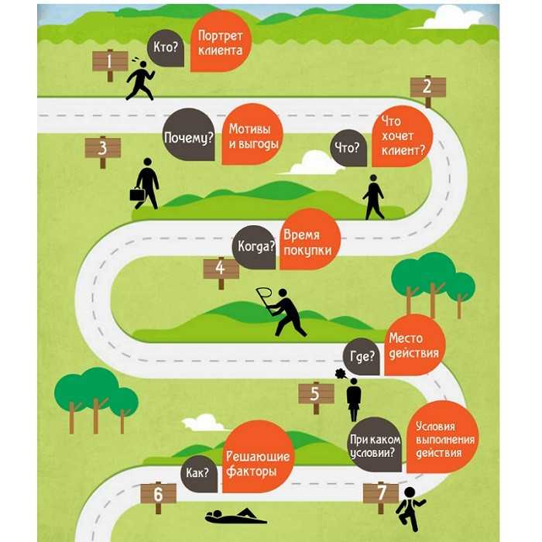
7 вопросов для определения ЦА

Шаг 3 (очень важный) - заказ пробной партии продукта

До открытия производства, приобретения оборудования и съема помещения надо проверить свою идею и сделать пробную партию. Можно это сделать самим или найти завод изготовитель и заказать у него.
После того, как партия будет готова, можно запускать продажи. Если дело пойдет, можно думать о собственном производстве. Не получилось - меняем продукт и экспериментируем дальше. И так до тех пор, пока не найдете “тот самый” товар.
Если так не делать, можно попасть в неприятную ситуацию. Представьте: оборудование куплено и настроено, персонал готов работать. Сделали первую партию, а продукт оказался не востребован. Отыграть назад уже не получится - это долго и дорого. Поэтому настоятельно рекомендуем обкатать идею чужими руками, а уж потом запускать производство.

Шаг 4 - составление бизнес-плана
На этом этапе нужно определить, сколько денег понадобится на все про все. Узнаем стоимость оборудования и сырья, аренды помещений, рассчитываем фонд заработной платы. Прикидываем себестоимость единицы товара и примерную розничную цену. Это понадобится для расчета маржинальности и рентабельности.
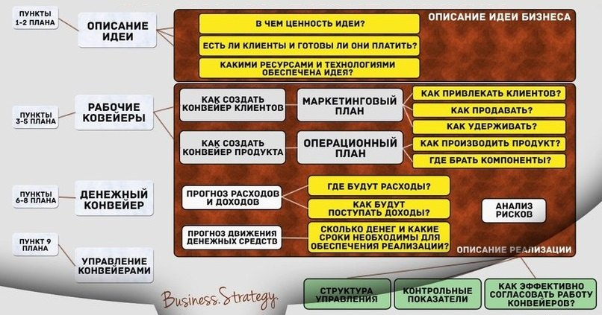

Шаг 5 - ищем инвестора
Если по результатам составления бизнес-плана оказывается, что своих денег не хватает, понадобится найти инвестора, готового вложиться в проект. Можно обратиться в банк, найти инвестиционный фонд или частное лицо - все средства хороши. Помимо бизнес-плана нужно подготовить презентацию проекта. Расскажите о будущем продукте, его преимуществах и выгодах для инвестора. Если будете достаточно убедительны, шансы найти деньги под проект очень велики.
Можно пойти по классическому пути и обратиться в банк. Да, процент по кредиту для предпринимателей высокий, но есть большой плюс. После того, как заем погашен, вы никому ничего не должны. Инвестор в доле пожизненно.

Шаг 6 - аренда помещений
Теперь пришло время заняться непосредственно производством. Но для начала найдите эксперта, который будет заниматься технической стороной проекта. Перед ним будет стоять непростая задача - запуск производства с нуля. Нужен человек, который много лет проработал в конкретной сфере и знает все от и до.
Итак, помещение. Его выбор зависит от типа производства. Общие требования такие: оно должно быть достаточных размеров, светлым и чистым. Обязательно наличие всех коммуникаций: электричества, водопровода, канализации. Предусмотрите удобное расположение и логистику. Вы постоянно будете завозить сырье, отправлять готовую продукцию. Удобный подъезд, близость дорог местного и федерального значения - большой плюс.
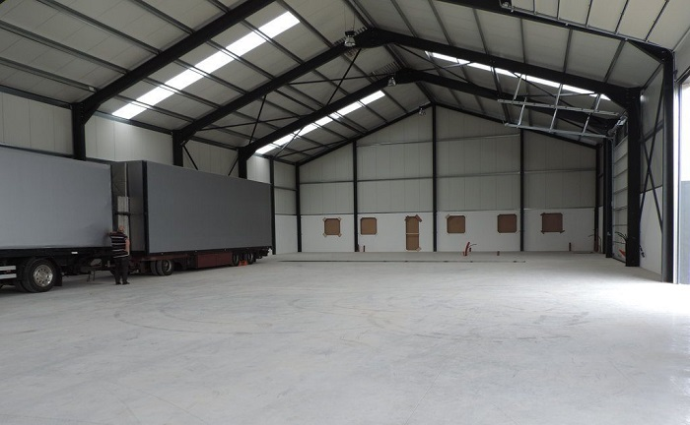
Удачный образец производственного помещения

Шаг 7 - подбор персонала
Стандартное производственное предприятие имеет следующую структуру:
- руководящий состав. Сюда входит начальник производства, экономист, технолог;
- инженерно-технические работники. Это мастера и начальники участков. Они руководят рабочими: раздают задания, заказывают сырье и материалы;
- рабочие. Занимаются непосредственно производством продукта;
- служба снабжения;
- вспомогательные должности - уборщицы, диспетчер, завхоз;
- служба ОТК. Ее назначение - контроль качества выпускаемой продукции;
- служба охраны труда и техники безопасности. Следит за соблюдением законодательства в области ОТ и ТБ, а также промышленной безопасностью.
В зависимости от специфики, производству могут потребоваться и другие специалисты: кладовщики, наладчики оборудования, инженеры. Если под завод или цех создается отдельное юридическое лицо или ИП, нужны руководитель и его замы, бухгалтерия.

Шаг 8 - покупка оборудования
Теперь пришло время обставить помещение технологическим оборудованием. Вам могут понадобиться станки, инструменты и вспомогательные приспособления. Можно покупать готовые комплекты или технику, бывшую в употреблении. Не стоит брать бытовое оборудование, предназначенное для использования в домашних условиях. Вам нужна профессиональная промышленная техника.

Шаг 9 - запуск производства
Собственно, можно начинать работать. Только не забудьте получить разрешения от государственных органов - для некоторых типов производств это необходимо. Это касается лицензирования производства (заготовка, переработка лома и драгметаллов, обращение с взрывчатыми материалами, фармацевтическая, медицинская деятельность, геодезия и картография, образовательная деятельность, телевидение и радиовещание, оказание услуг связи, сыскная деятельность, ЧОП, перевозка пассажиров автобусами, производство лекарств, производство, торговля гражданского оружия, производство защищенной от подделок полиграфической продукции (всего 58 позиций). В отдельных случаях требуется уведомление Роспотребнадзора и других органов о начале своей деятельности (перед ее началом) – (ниже). Также иногда нужно сертифицировать сам товар (обязательной сертификации подлежат товары для детей, косметические товары, медицинская техника и лекарства, продовольственные товары, стройматериалы, трикотажные и меховые изделия, текстиль, обувь, товары для развлечения, спортивные товары, инструмент, садовая техника, товары для развлечения, легковые авто, бытовая химия и другие товарные категории, связанные с обеспечением безопасности жизни и здоровья граждан).
Роспотребнадзор:
- Услуги парикмахерских и салонов красоты
- Услуги общественного питания
- Розничная торговля пищевыми продуктами, косметикой и товарами личной гигиены, в нестационарных ТО и на рынках;
- Деятельность гостиниц и прочих мест для временного проживания
- Услуги в области фотографии
- Услуги в области физкультурно- оздоровительной деятельности
- Услуги по пошиву обуви по индивидуальному заказу населения; услуги по ремонту, растяжке и окраске обуви
- Услуги по изготовлению прочих трикотажных и вязаных изделий по индивидуальному заказу населения; услуги по ремонту и подгонке/перешиву одежды;
- Ремонт и пошив швейных, меховых и кожаных изделий, головных уборов;
- Услуги по ремонту и техническому обслуживанию бытовой радиоэлектронной аппаратуры, бытовых машин и бытовых приборов, ремонту и изготовлению металлоизделий
- Ремонт компьютеров и коммуникационного оборудования
- Изготовление и ремонт мебели
- Услуги химчистки (включая услуги по очистке изделий из меха); услуги по крашению и интенсификации цвета; услуги по чистке текстильных изделий прочие
- Услуги по техническому обслуживанию и ремонту транспортных средств, машин и оборудования
- Производство текстильных тканей, трикотажного и вязанного полотна и одежды
- Производство ковров и ковровых изделий
- Производство одежды из кожи
- Производство прочей одежды и аксессуаров одежды
- Производство чемоданов, сумок и аналогичных изделий из кожи и других материалов; производство шорно-седельных и других изделий из кожи
- Производство обуви
- Распиловка и строгание древесины, производство изделий из дерева, столярных изделий
- Полиграфическая деятельность и предоставление услуг в этой области
- Производство хлеба и мучных кондитерских изделий, тортов и пирожных
- Производство молочной продукции
- Переработка и консервирование картофеля, фруктов и овощей
- Производство рафинированных масел и жиров
- Производство сахара
- Производство муки, продуктов мукомольно-крупяной промышленности, крахмалов и крахмалопродуктов, макаронных изделий
- Производство безалкогольных напитков; производство минеральных вод и прочих питьевых вод в бутылках
- Производство деревянной тары
- Производство гофрированной бумаги и картона, бумажной и картонной тары
- Производство тары из легких металлов
- Производство мебели
- Производство спецодежды
- Производство пластмассовых изделий, используемых в строительстве
- Производство блоков для мощения, стеклоблоков, плит и прочих изделий из прессованного или отформованного стекла,
- Производство керамических плиток и плит
- Производство кирпича, черепицы и прочих строительных изделий из обожженной глины
- Производство цемента, извести и гипса и изделий из них
- Производство абразивных и неметаллических минеральных изделий, не включенных в другие группировки
- Производство строительных металлических конструкций и изделий
- Деятельность туристических агентств и прочих организаций, предоставляющих услуги в сфере туризма
- Производство продукции из мяса убойных животных и мяса птицы
- Переработка и консервирование рыбы, ракообразных и моллюсков
- Производство какао, шоколада и сахаристых кондитерских изделий, чая, кофе, пряностей, приправ
- Производство детского питания и диетических пищевых продуктов
- Производство прочих пищевых продуктов, не включенных в другие группировки
РОСТРНСНАДЗОР
- Услуги по перевозке пассажиров и багажа в городском, пригородном и междугородном сообщении
- Перевозка грузов автотранспортными средствами
РОСТРУД
Деятельность по уходу с обеспечением проживания; предоставление социальных услуг без обеспечения проживания
МЧС
Производство первичных средств пожаротушения, мобильных средств пожаротушения, установок пожаротушения, средств пожарной автоматики, пожарного оборудования, средств индивидуальной защиты и спасания людей при пожаре, пожарного инструмента, средств пожарной сигнализации, связи и оповещения
Орган государственного ветеринарного надзора
Производство готовых кормов для животных

Шаг 10 - рекламная кампания
А вот сейчас пришло время рассказать о вашем подвиге. О том, что у вас теперь собственное производство, должны узнать все. Разместите информацию на сайте, в соцсетях. Запустите под проект контекстную рекламу с упором на товары собственного производства. И продавайте, продавайте, продавайте!

